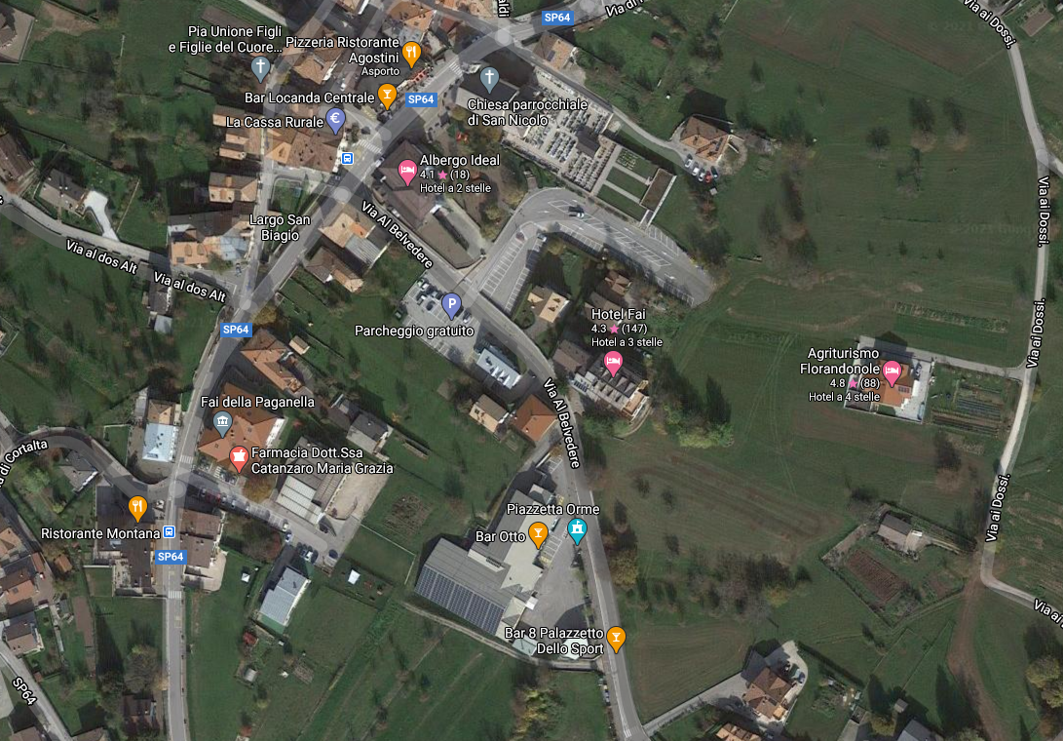
uscita concorrenti
Entrata concorrenti
Area riservata al parcheggio dei concorrenti
Da Mezzolombardo
Da Andalo

